ĐẠI HỌC QUỐC GIA THÀNH PHỐ HỒ CHÍ MINH

TRƯỜNG ĐẠI HỌC CÔNG NGHỆ THÔNG TIN



Bài Thực Hành 3

Môn: Hệ Điều Hành

Giáo viên hướng dẫn: Tạ Thu Thủy

Sinh viên thực hiện: Nguyễn Hoàng Trung

MSSV 17521176

1) Trình biên dịch gcc 2

1.1 Ví dụ 1 2

1.2 Ví dụ 2 2

2) Makefile 3

2.1 Ví dụ 1 3

3) Trình gỡ lỗi 3

3.1 Ví dụ 1 3

4) Tạo tiến trình 4

4.1 Ví dụ 1 4

4.2 Ví dụ 2 4

4.3 Ví dụ 3 5

5) Kết thúc tiến trình 5

6) Tạo tiểu trình 6

7) Dừng tiểu trình 6

7.1 Ví dụ 1 6

7.2 Ví dụ 2 7

8) Hợp và gỡ tiểu trình 7

9) Truyền dữ liệu vào tiểu trình 8

10) Signal (Truyền thông giữa các tiến trình) 8

1. Trình biên dịch gcc
   1. Ví dụ 1

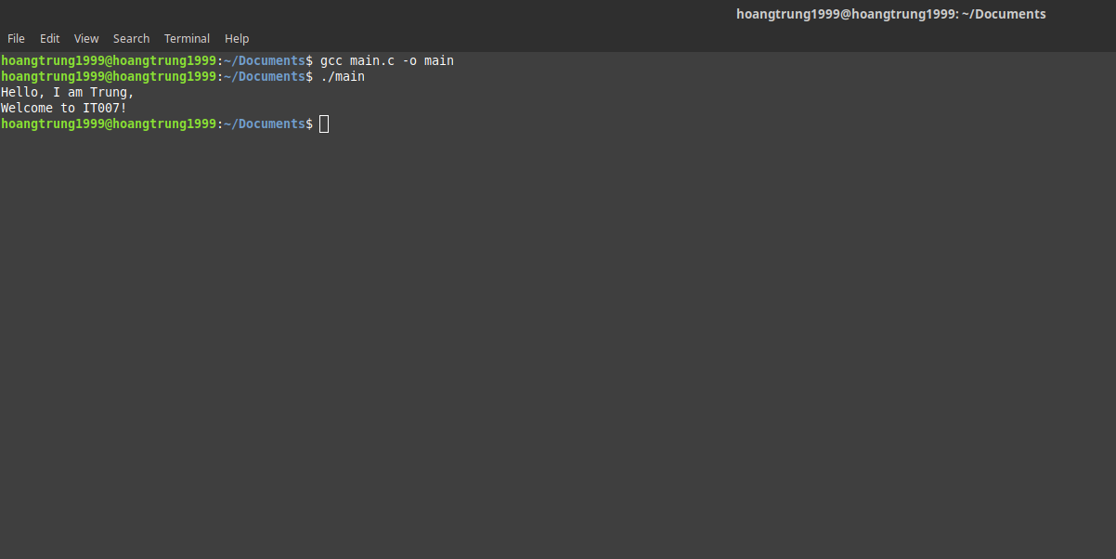

* 1. Ví dụ 2

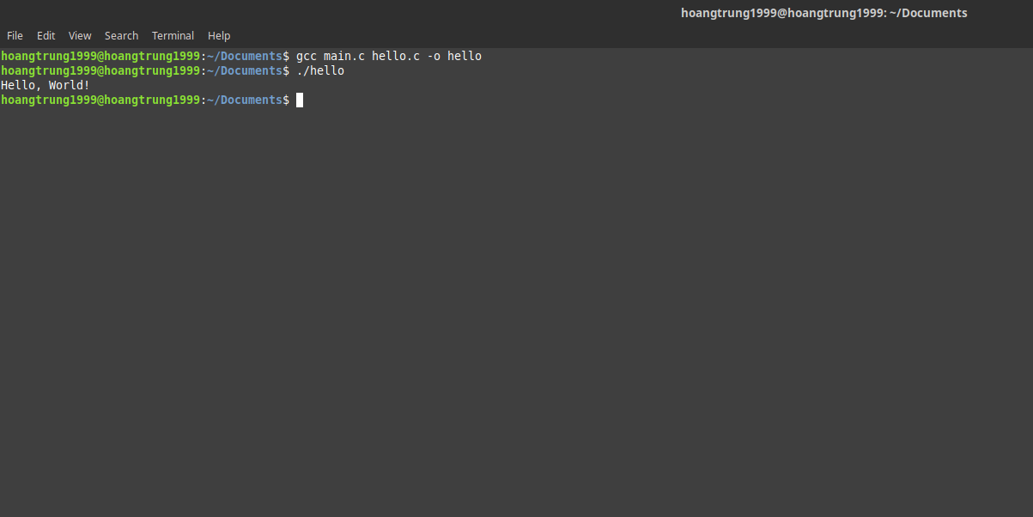

1. Makefile
   1. Ví dụ 1

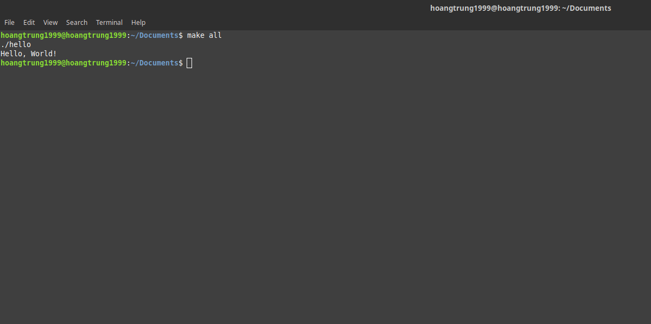

1. Trình gỡ lỗi
   1. Ví dụ 1

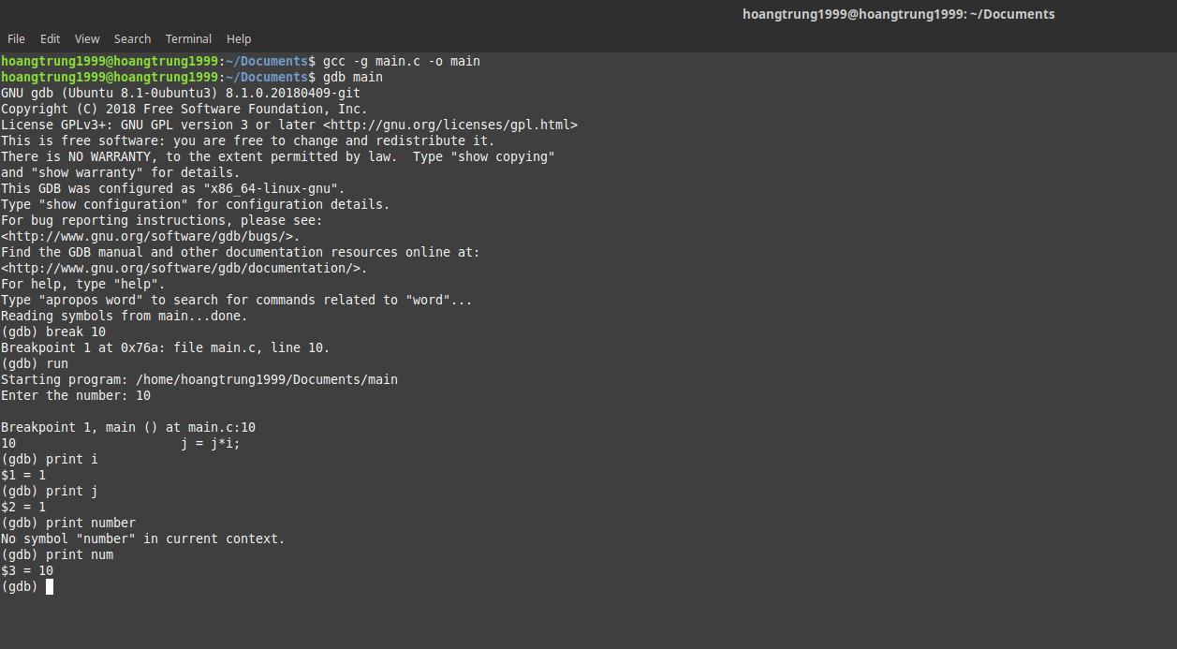

1. Tạo tiến trình
   1. Ví dụ 1

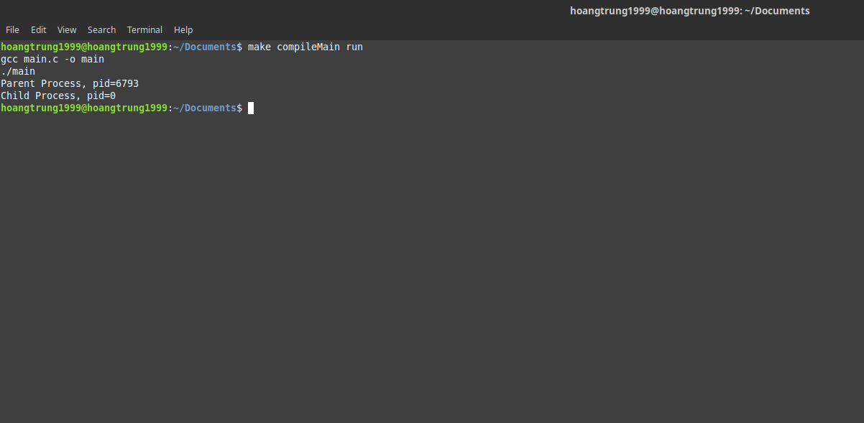

* 1. Ví dụ 2

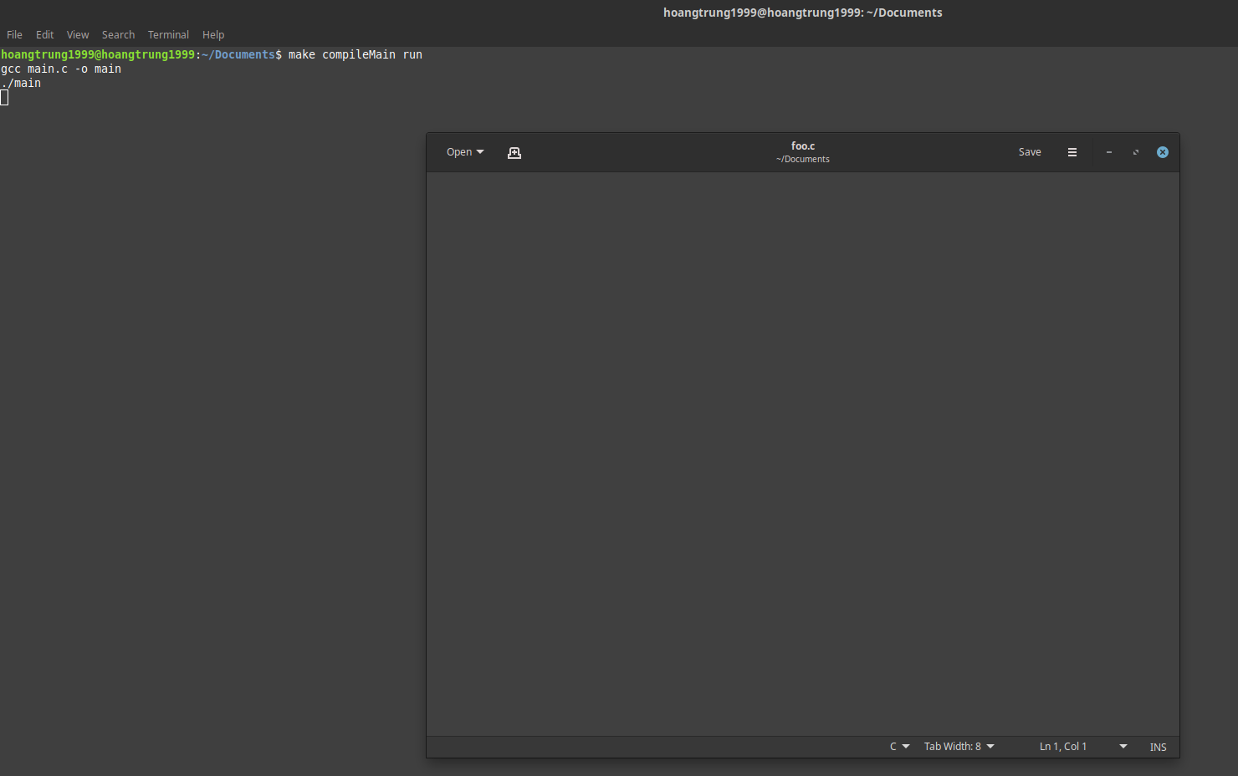

* 1. Ví dụ 3

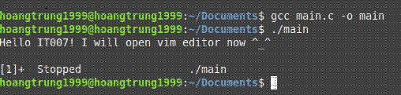

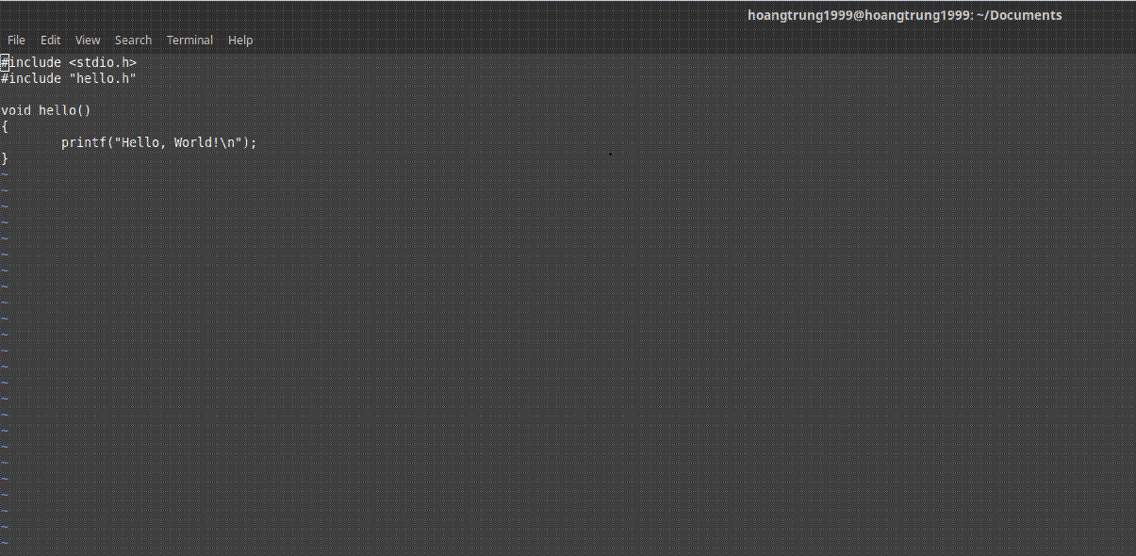

1. Kết thúc tiến trình

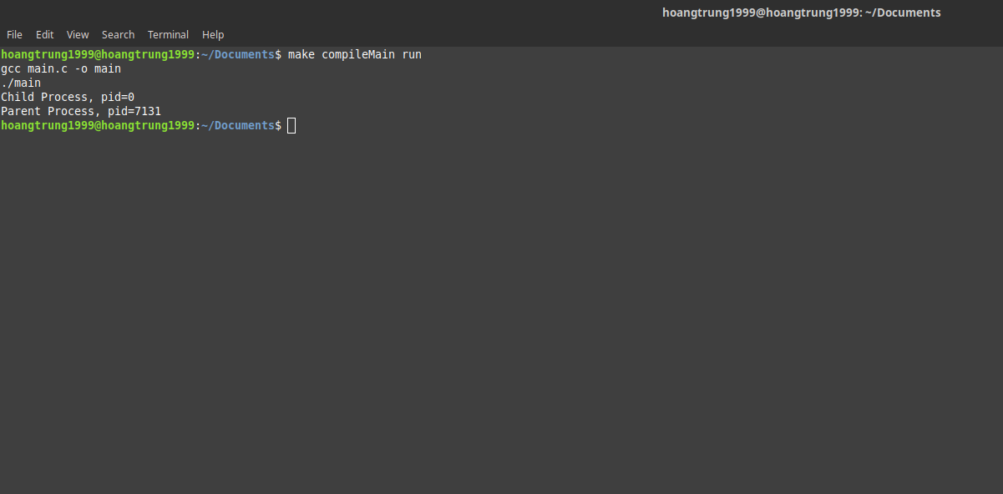

1. Tạo tiểu trình

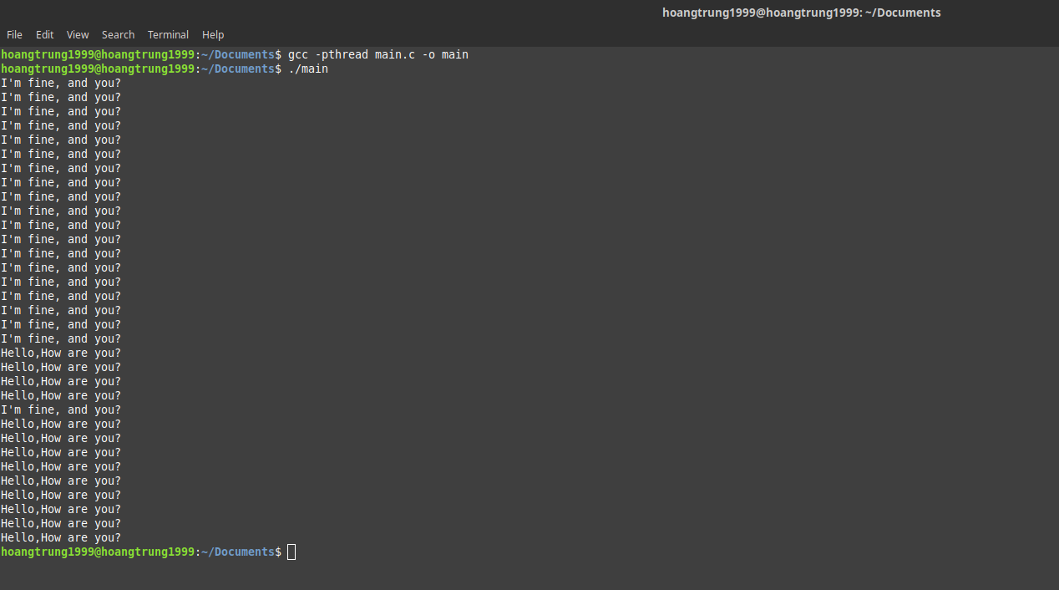

1. Dừng tiểu trình
   1. Ví dụ 1

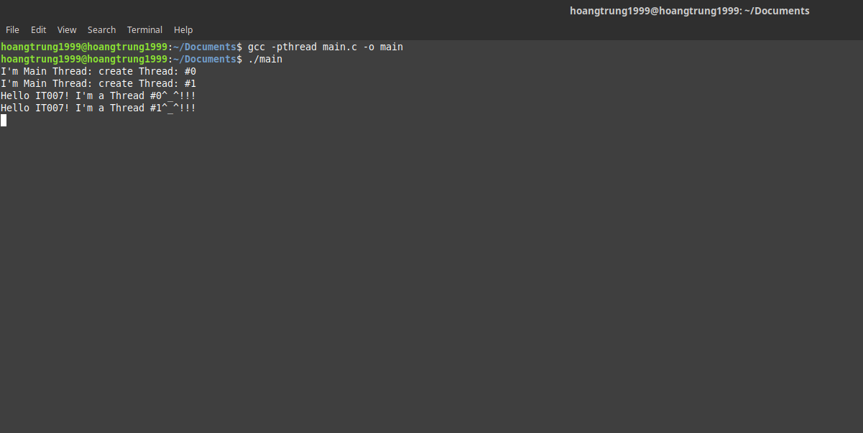

* 1. Ví dụ 2

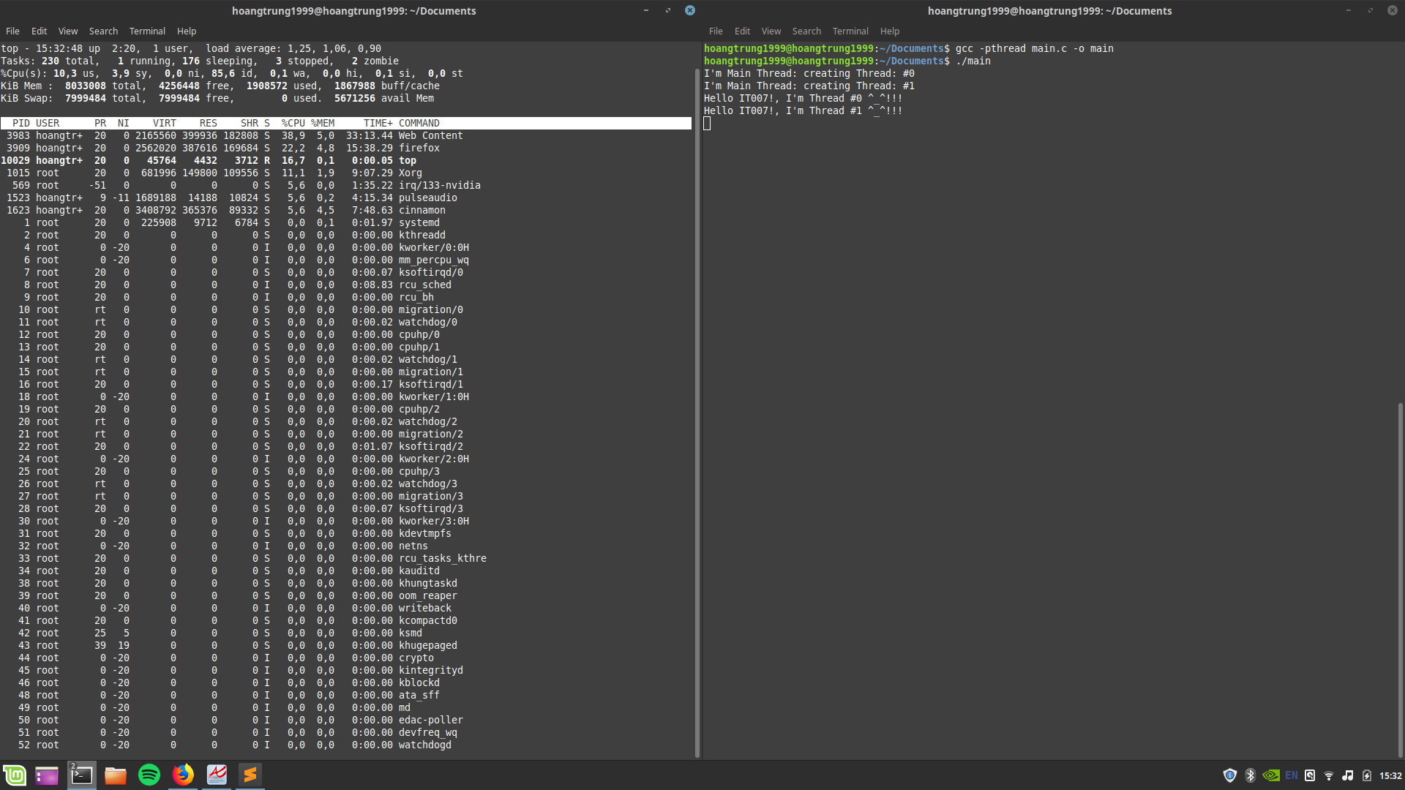

1. Hợp và gỡ tiểu trình

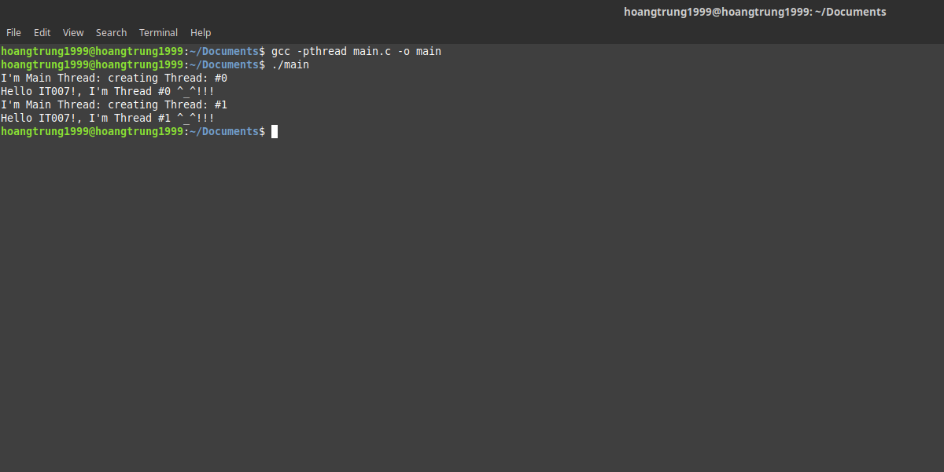

1. Truyền dữ liệu vào tiểu trình

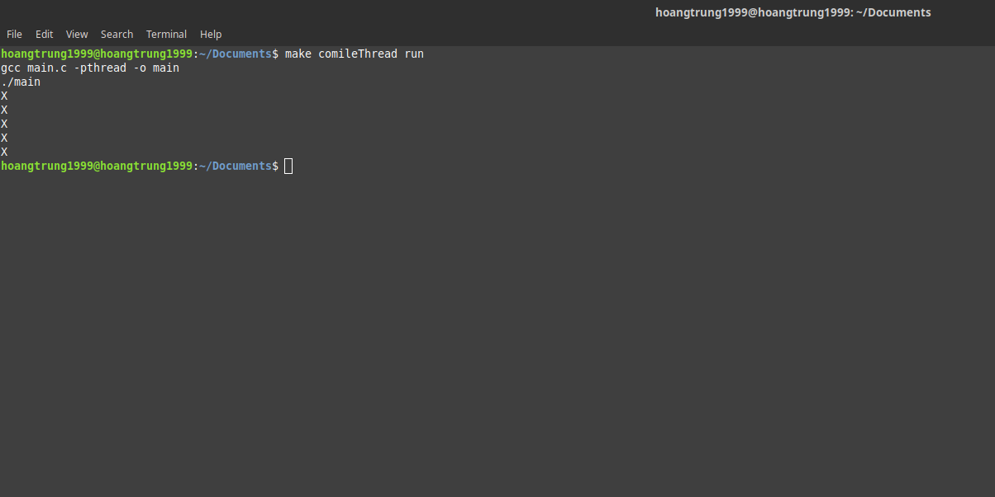

1. Signal (Truyền thông giữa các tiến trình)

